Erdkunde 10 | Energieversorgung und Klimawandel | Datum:

Aufgabe:
Erstellt zu eurem Thema eine Kurzpräsentation (10 Min.) oder ein Info-Blatt (wird eingeteilt). Arbeitet Chancen, Risiken und Nachhaltigkeit (Verhältnis von eingesetzten Rohstoffen / Energie zu erzeugter Energie) des betrachteten Energieträgers heraus und versucht diese aus unterschiedlichen Perspektiven zu beschreiben. Dazu können folgende Methoden verwendet werden:

- Perspektive wechseln;
- Veränderungen verfolgen; (Aus-)Wirkungen beobachten;
- Zusammenhänge entdecken;
- Systeme weiter entwickeln; Handeln optimieren
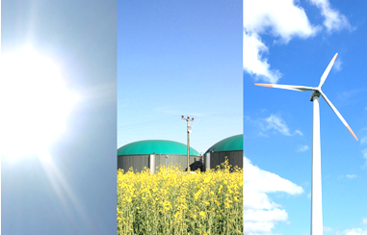
Gruppe 1/2:
Nachwachsende Rohstoffe
Gruppe 3/4:
Solarenergie/Fotovoltaik
Gruppe 5/6:
Windenergie
Gruppe 7/8:
Wasserkraft
Gruppe 9/10:
Solarenergie/Solarkraftwerke

